Steckdose 0°, 1-fach Schutzkontakt, Connect 80 250V, 10/16A, PC, reinorange, 2004

OBO Bettermann

Eigenschaften

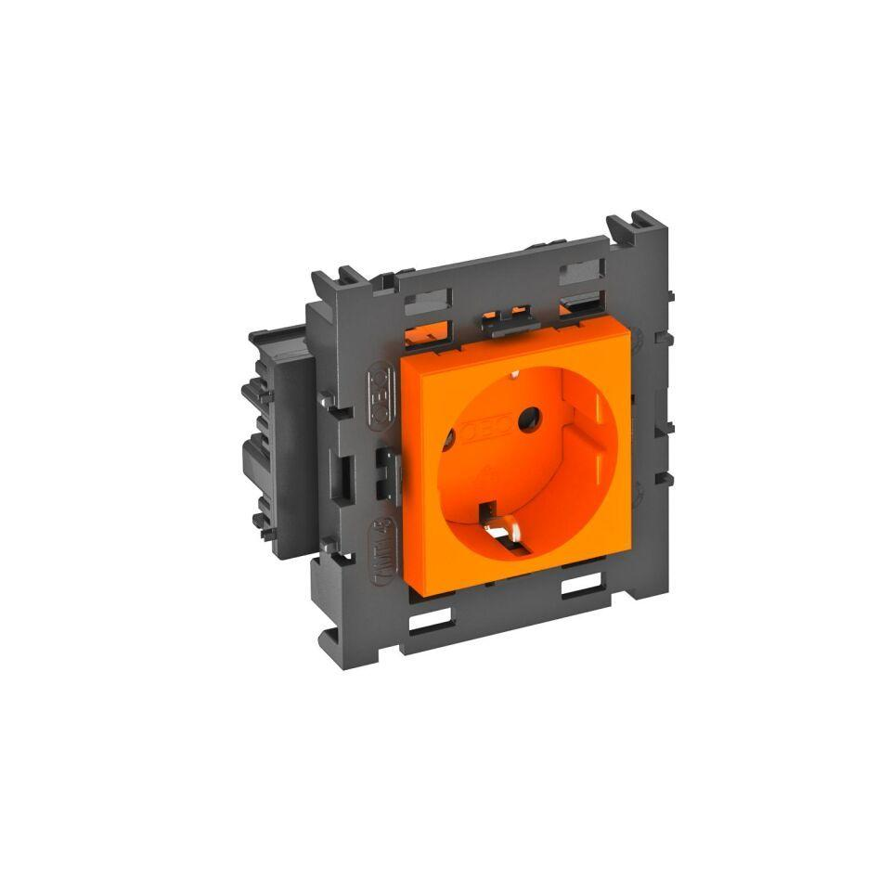

GTIN:

4012196050208

HAN:

6120414

Ausführung

SCHUKO

Farbton

orange

Montageart

Geräteeinbaukanal

Werkstoff

Kunststoff

Breite (mm)

86,00

Höhe (mm)

76,00

Tiefe (mm)

42,00

Anschlussart

Steckklemme

Aufdruck/Kennzeichnung

ohne

Befestigungsart

Rastbefestigung

RAL-Nummer

2004

Sonderstromversorgung

ohne Sonderstromversorgung

Anzahl der Einheiten

1,00

Nennspannung (V)

250,00

Nennstrom (A)

16,00